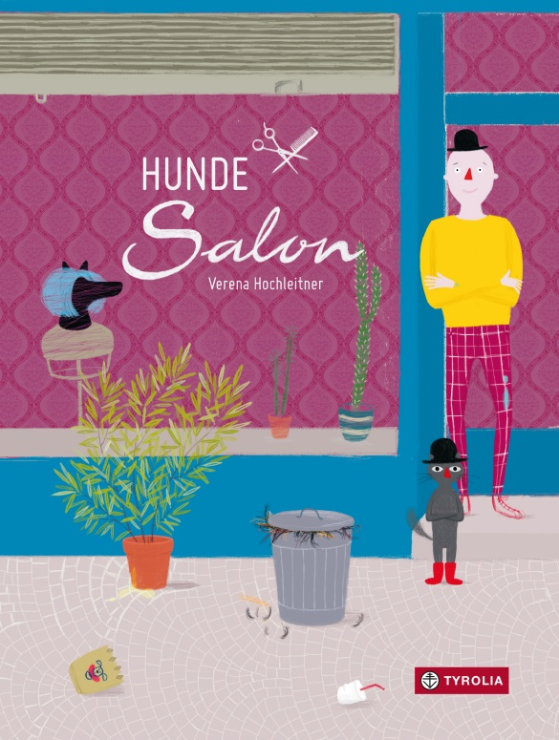

Verena Hochleitner
Hundesalon

26 Seiten mit 3 Aufklappseiten,
durchgehend farbig illustriert,
20 x 26,5 cm, gebunden
Tyrolia-Verlag, Innsbruck–Wien 2018
ISBN 978-3-7022-3668-7
€ 7,95 | ab 4 Jahren

Für jedes Fell was dabei

Ob Bürsten, Trimmen oder Schneiden – ein Hundefell will wohl gepflegt sein. Der Hundesalon hat dabei für jeden Wunsch das passende Programm: wilde Föhnfrisur für den Afghanen, pinke Haarpracht für den Pudel, Locken-Look für den Wasserhund und einmal Barthaar-Kürzen für den Schnauzer. So klein der Salon, so umfangreich das Service.

Ob groß, ob klein, ob Langhaar oder Kurzhaar, allein oder in Gruppen – ganz ohne Worte, mit großer Lust am Detail, und mit einer gehörigen Portion Augenzwinkern präsentiert Verena Hochleitner die unterschiedlichsten Salon-Besucher, die sich vertrauensvoll in die Hände von Mensch und Katze begeben. Dabei lässt sie für genaue Beobachter kurze Geschichten entstehen und Zusammenhänge erkennen, um schließlich auf der letzten Doppelseite die einzelnen Fäden zusammenzuführen. Denn dann stolzieren sie alle, frisch gekampelt und gestriegelt, stolz und zufrieden – ein regelrechter Boulevard der Eitelkeiten. Muss ein toller Salon sein …

Ein Silent Book, das nicht nur Hundeliebhaber:innen das Herz höher schlagen lässt

Die Autorin und Illustratorin
Verena Hochleitner, studierte Grafik Design an der Universität für angewandte Kunst in Wien. Seit 2009 konzentriert sie sich auf das Illustrieren und Schreiben von Büchern, seit jüngerer Zeit auf das Bewegen ihrer Figuren (Stop-Motion-Animationsfilme). 2013 wurde sie mit dem Outstanding Artist Award für Kinder- und Jugendliteratur ausgezeichnet.

